**מבחן בגרות במעבדה ממוחשבת 2020**

**חקירת תנודות של מטוטלת מתמטית**

**מטרת הניסוי**: חישוב תאוצת הנפילה החופשית של כוכב לכת לא ידוע.

**רקע תאורטי**:

**מטוטלת מתמטית** מורכבת ממסה נקודתית m, התלויה בקצה חוט שאורכו **L**, ומסתו זניחה.

כאשר המסה הנקודתית מוסטת מנקודת שיווי המשקל שלה, היא מבצעת תנודות סביב נקודה זו.

תנודות אלו נקראות **תנודות הרמוניות**. הזמן הדרוש למסה לחזור למקום שממנו יצאה, באותה מהירות (גודל וכיוון), נקרא **זמן מחזור**.

אפשר להניח שכאשר המסה מוסטת מנקודת שיווי המשקל בזוויות קטנות (פחות מ 20°), זמן המחזור הוא :

כאשר

L הוא האורך הכולל של המטוטלת המתמטית.

g הוא תאוצה של נפילה חופשית.

**מערכת הניסוי**:

בניסוי תחקרו את זמן המחזור של תנודות המטוטלת המתמטית בסימולציה של אתר PHET, שקישורה הוא:

<https://phet.colorado.edu/sims/html/pendulum-lab/latest/pendulum-lab_en.html>

עליכם לבחור את חלוןINTRO המודגש באיור להלן.

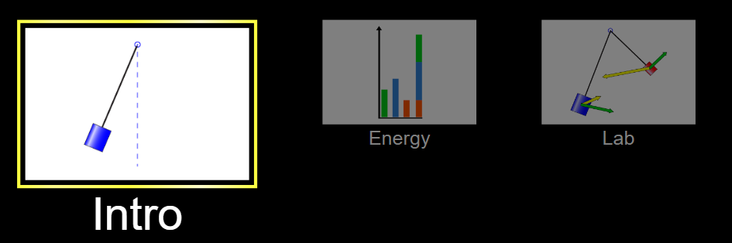

**סביבת העבודה שלכם במעבדה נראית כך**:

על ידי הסטת מסה 1 מנקודת שיווי המשקל, גורמים למסה לנוע בתנועה הרמונית. למטה מובאים כמה דגשים לגבי סביבת העבודה.

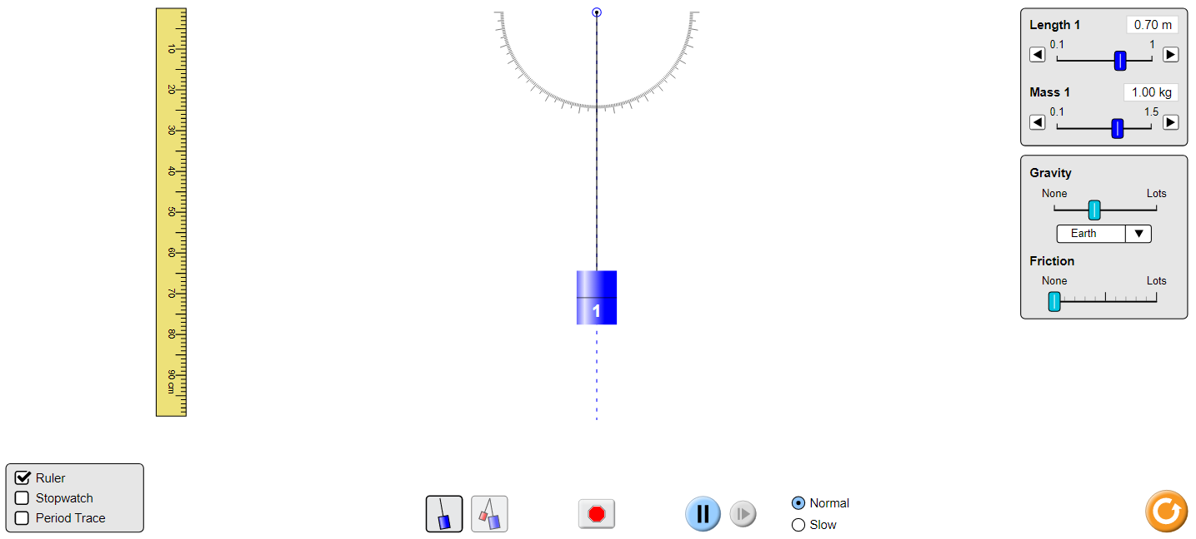

***תצלום 1: מערכת הניסוי בסביבת PHET***

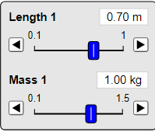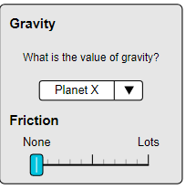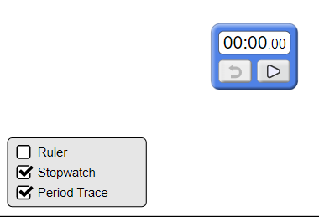

**דגש 3**

הכנת שעון העצר לשם מדידת זמן המחזור מתבצע על ידי בחירת האופציות המתוארות כאן.

**דגש 2**

שינוי אורך החוט ושינוי מסת גוף 1 מתבצעים כאן.

**דגש 1**

שינוי תאוצת הנפילה החופשית על ידי בחירה באופציה

Planet X

**חלק א': חקירת זמן המחזור של תנודות המטוטלת בתלות באורך החוט**

**מהלך הניסוי**:

**אנא עִקְבוּ אחר ההוראות במהלך ביצוע הניסוי.**

1. קִבְעוּ את מסת הגוף שנשארת קבועה לאורך הניסוי.
2. קִבְעוּ את אורך החוט ל- 30 cm.
3. רִשְׁמוּ את אורך החוט בטבלה מס' 1 המובאת למטה.
4. הָסִיטוּ את הגוף בזווית 20° , שַׁחְרְרוּ אותו ומַדְּדוּ את משך זמן של עשרה מחזורים (T10).
5. חִזְרוּ על הסעיפים 4-3 עבור אורכי החוט הבאים: 100cm, 90cm, 80cm, 70cm, 60cm, 50cm, 40cm.

**טבלת המדידות – מס׳ 1**:

מסת הגוף: = m

זווית ההסטה: = α

|  |  |  |  |  |
| --- | --- | --- | --- | --- |
| מספר המדידה | אורך החוט    L ( ) | זמן של 10 מחזורים  10T ( ) | זמן המחזור  T ( ) | משתנה חדש    ( ) |
|  |  |  |  |  |
|  |  |  |  |  |
|  |  |  |  |  |
|  |  |  |  |  |
|  |  |  |  |  |
|  |  |  |  |  |
|  |  |  |  |  |
|  |  |  |  |  |

**חלק ב': חקירת זמן המחזור של תנודות המטוטלת בתלות בזווית ההסטה**

**מהלך הניסוי**:

**אנא עִקְבוּ אחר ההוראות במהלך ביצוע הניסוי.**

1. קִבְעוּ את אורך החוט ל- 30 cm, אורך זה יישאר קבוע לאורך הניסוי.
2. קִבְעוּ את מסת הגוף ל- 0.2kg.
3. רִשְׁמוּ את אורך החוט בטבלה מס' 2 המובאת למטה.
4. הָסִיטוּ את גוף בזווית 5° , שַׁחְרְרוּ אותו ומַדְּדוּ את משך זמן של עשרה מחזורים (T10).
5. חזרו על הסעיפים 4-3 בשביל זוויות 10° , 15° , 20°, 25°, 30°.

**טבלת המדידות – מס׳ 2**:

מסת הגוף: = m

אורך החוט: = L

|  |  |  |  |
| --- | --- | --- | --- |
| מספר המדידה | זווית ההסטה    α ( ) | זמן של 10 מחזורים  10T ( ) | זמן המחזור  T ( ) |
|  |  |  |  |
|  |  |  |  |
|  |  |  |  |
|  |  |  |  |
|  |  |  |  |
|  |  |  |  |

**עיבוד התוצאות**:

גרף 1 :

1. סרטט את דיאגרמת הפיזור של ערכי זמן המחזור T, כפונקציה של אורך החוט L.
2. הגרף שמתקבל אינו לינארי. בחר משתנה חדש שהוא פונקציה של זמן המחזור, שיקיים קשר לינארי עם אורך החוט. הוסף את המשתנה החדש בעמודה האחרונה בטבלה.

גרף 2 :

1. סרטט את דיאגרמת הפיזור של המשתנה החדש, שהוא פונקציה של זמן המחזור T, כפונקציה של אורך החוט הL.
2. מצא את נוסחת קו המגמה, ומצא את השיפוע של הקו.

הסבר את המשמעות של שיפוע הקו.

גרף 3 :

1. סרטט את דיאגרמת הפיזור של ערכי זמן המחזור T, כפונקציה של זווית ההסטה α.
2. מצא את נוסחת קו המגמה, ומצא את השיפוע של הקו.

הסבר את המשמעות של שיפוע הקו.

**חישובים**:

חשב את תאוצת הנפילה החופשית על כוכב הלכת “Planet X”.

**שאלות על הניסוי**:

1. הסבר את הצורך למדוד 10 מחזורים ולא מחזור אחד של תנודות.
2. קבע בהתבסס על עיבוד התוצאות של הניסוי, מהו זמן המחזור של חוט שאורכה 1.5m.
3. כיצד אמור להשפיע חיכוך של החוט עם האוויר על התנודות?
4. כיצד משפיעה זווית ההסטה על התנודות?
5. הסבר מה גורמי השגיאה הנוספים שהיו קיימים בניסוי אילו הוא היה מתבצע באופן ממשי, ולא באופן ממוחשב. אילו שגיאות נוספות היו נגרמות.